# 第一部分 预订酒店相关事宜

本次年会官方网站（http://CSA2023.bagevent.com）是唯一注册网站。各位参会代表直接登陆网站，或通过学会网站登录后，按照网站提示的相关步骤完成参会注册及酒店预订。原则上只有完成报名注册并缴纳会务费后，方可预订协议酒店。

本次会议时间恰逢天津旅游旺季，酒店客房紧张，请尽快前往学会官网，在本次年会官网-酒店预定板块查询预定方式，根据提供的各协议酒店信息自行联系酒店订房。

为便于相关会议组织，理事代表建议入住酒店：南开大学明珠园(校内)、南开大学爱大会馆(校内)、南开大学嘉园(校内)、天津燕园国际大酒店(校内)。请各位理事代表根据您在本次年会的任务安排选择相应的酒店入住（注册成功后，在个人中心内选择酒店）。

如理事代表有特殊住宿需求，烦请与住宿负责人（韩婧 18911360511）联系，组委会将再作调整。

各论坛参会代表建议入住年会协议酒店，请根据会议官方网站推荐的酒店预订入住。

# 第二部分 协议酒店信息

一、酒店分布图

二、房源信息

|  |  |  |  |  |  |  |  |  |  |  |
| --- | --- | --- | --- | --- | --- | --- | --- | --- | --- | --- |
| **序号** | **酒店名称** | **酒店地址** | **房间数量** | | **协议价** | | **预定**  **方式** | **联系人** | **联系方式** | **备注** |
| **双床** | **大床** | **双床 （双或单早）** | **大床 (单早)** |
| 1 | 天津赛象酒店 | 天津市西青区梅苑路8号 距离会场：3.8公里 | 100 | 70 | 470（单早） | 470 | 电话预定 | 预订部 | 022-23768888 |  |
| 2 | 天津锦龙国际酒店 | 天津市西青区梅苑路16号 距离会场：4.3公里 | 80 | 30 | 400（单早） | 400 | 电话预定 | 王刚 | 15822476610 |  |
| 3 | 天津华苑希尔顿花园酒店 | 天津市西青区迎水西道2号 距离会场：5.3公里 | 69 | 71 | 450（双早） | 450 | 电话预定 | 侯晏南 | 13911697410 | 配置签到台、班车 |
| 4 | 瑞达春天精品酒店 (天津西站宜宾道地铁站店) | 天津市南开区红旗路165号 距离会场：3.7公里 | 20 | 80 | 340（双早） | 320 | 电话预定 | 孔经理 | 13043256578 |  |
| 5 | 天津大学海光寺亚朵酒店 | 天津市和平区鞍山道135号-1A 距离会场：1.9公里 | 40 | 60 | 480（双早） | 460 | 电话预定 | 常经理 | 15127330623 |  |
| 6 | 锦江都城酒店 (南开大学店) | 天津市和平区鞍山道135号 距离会场：1.9公里 | 33 | 45 | 380（双早） | 380 | 电话预定 | 常经理 | 15127330623 |  |
| 7 | 天津新桃园酒店 | 天津市河西区广东路235号 距离会场：4.7公里 | 100 | 150 | 480（双早） | 450 | 电话预定 | 王晓多 | 15022370248 | 配置签到台、班车 |
| 8 | 天津滨江凯隆酒店 | 天津市和平区建设路105号 距离会场：5公里 | 60 | 100 | 420（双早） | 420 | 电话预定 | 刘芳 | 13821713699 |  |
| 9 | 天津友谊宾馆 | 天津市和平区南京路94号 距离会场：4.1公里 | 60 | 60 | 400（双早） | 380 | 电话预定 | 邵浩宇 | 13652088824 | 配置签到台、班车 |
| 10 | 美豪丽致酒店 (天津五大道滨江道店) | 天津市和平区南京路131号 距离会场：3.9公里 | 27 | 35 | 380（双早） | 380 | 电话预定 | 林康 | 18526780832 |  |
| 11 | 美豪丽致酒店 (奥体中心店) | 天津市南开区红旗南路与凌宾路交口商会联合大厦1层B区及C区 距离会场：4.4公里 | 38 | 50 | 370（双早） | 370 | 电话预定 | 林康 | 18526780832 |  |
| 12 | 凯里亚德酒店 (奥体中心店) | 天津市南开区红旗南路88号 距离会场：4.4公里 | 50 | 40 | 360（双早） | 360 | 电话预定 | 林康 | 18526780832 | 配置签到台、班车 |
| 13 | 天津金泽大酒店 | 天津市南开区南京路338号 距离会场：2.8公里 | 30 | 50 | 450（双早） | 380 | 电话预定 | 张凯 | 18713052135 |  |
| 14 | 天津和平智选假日酒店 | 天津市和平区西藏路26号 距离会场：2.8公里 | 40 | 40 | 380（双早） | 380 | [**点击预定**](https://www.ihg.com.cn/holidayinnexpress/hotels/cn/zh/find-hotels/select-roomrate?fromRedirect=true&qSrt=sBR&qIta=99801505&icdv=99801505&qSlH=TSNAS&qCiD=06&qCiMy=062023&qCoD=10&qCoMy=062023&qGrpCd=w99&setPMCookies=true&qSHBrC=EX&qDest=No.26%20Xizang%20Road,%20Heping%20District,%20Tianjin%20Province,%20Tianjin,%20TJ,%20CN&srb_u=1&qRmFltr=) | 苗经理 | 15222340547 | 配置签到台、班车 |
| 15 | 梅江皇冠假日酒店 | 天津市河西区友谊南路东侧团结大厦2号 距离会场：9.4公里 | 150 | 150 | 450（单早） | 450 | [**点击预定**](https://www.ihg.com.cn/crowneplaza/hotels/cn/zh/find-hotels/select-roomrate?fromRedirect=true&qSrt=sBR&qIta=99801505&icdv=99801505&qSlH=TSNTM&qCiD=05&qCiMy=062023&qCoD=11&qCoMy=062023&qGrpCd=N07&qAAR=6CBARC&qRtP=6CBARC&setPMCookies=true&qSHBrC=CP&qDest=East%20to%20South%20Youyi%20Road,%20Hexi%20District,,%20Tianjin,%20TJ,%20CN&srb_u=1&qRmFltr=) | 马小乐 | 13072050394 |  |
| 16 | 中北假日酒店 | 天津市西青区万卉路5号 距离会场：11.5公里 | 70 | 70 | 450（单早） | 450 | [**点击预定**](https://www.ihg.com.cn/holidayinn/hotels/cn/zh/find-hotels/select-roomrate?fromRedirect=true&qSrt=sBR&qIta=99801505&icdv=99801505&qSlH=TSNXZ&qCiD=07&qCiMy=062023&qCoD=09&qCoMy=062023&qGrpCd=C66&setPMCookies=true&qSHBrC=HI&qDest=No.5%20Wanhui%20Road,%20Xiqing%20District,%20Tianjin,%20TJ,%20CN&srb_u=1) | 朱银银 | 13672040432 |  |

注：会议期间的早餐由各位代表入住的会议协议酒店提供，参会代表凭房卡用餐。

# 第三部分 交通信息

本次会议因参会人数众多，无法安排接送机（站）服务，请各位代表谅解！南开大学（八里台校区）各出入口周边的交通指南如下：

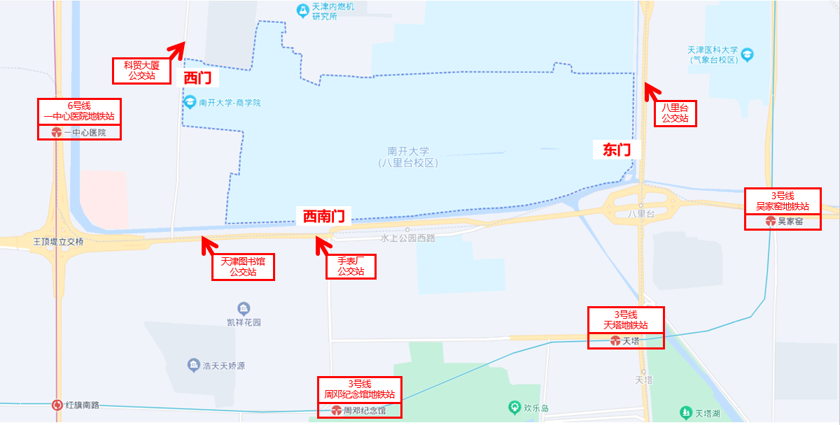

一、南开大学（八里台校区）各出入口地址：

* 南开大学(八里台校区)-东门：天津市南开区卫津路94号
* 南开大学(八里台校区)-西门：天津市南开区白堤路与励学路交叉口
* 南开大学(八里台校区)-西南门：天津市南开区励耘路与崇明桥交叉口

二、南开大学（八里台校区）东门交通

地铁方案：

* 3号线吴家窑站，从A2出口出站，步行约975米到达东门
* 3号线天塔站，从B口出站，步行约873米到达东门

公交方案：

* 八里台公交站，乘坐12/156/161/168/169/180/184/588/615/628/643/

662/686/707/710/713/832/855/859/8/952，到达八里台公交站下车，步行约300米到达东门。

三、南开大学（八里台校区）西门交通

地铁方案：

* 6号线一中心医院站，从D口出站，步行约877米到达西门。

公交方案：

* 科贸大厦公交站，乘坐638/640/705/847/849/869，到达科贸大厦公交站下车，步行约189米到达西门。

三、南开大学（八里台校区）西南门交通

地铁方案：

* 3号线周邓纪念馆站，从B口或C口出站，步行约853米到达西南门。

公交方案：

* 手表厂公交站，乘坐175/48/612/698/705/707/831/845/862/866/902/95，手表厂公交站下车步行约268米到达西南门。
* 天津图书馆公交站，175/180/48/612/698/705/707/831/845/862/866/902/95，到达天津图书馆公交站下车步行约629米到达西南门。